CRITICAL REVIEW ARTIKEL 13
Strategies for Companies to Enter International Markets: Literature Review and Conceptualization (Kostruba & Kostruba, 2025 — Scientific Annals of the Danube Delta Institute)
Nama: Dzaki Muhammad Yusfian NIM: 01079 Mata Kuliah: Manajemen Strategik Kontemporer (MST304) Program: Magister Akuntansi STIE YKPN Yogyakarta

1. Identitas Bibliografis dan Tujuan Artikel

Identitas artikel
Artikel yang direviu adalah Kostruba, A., & Kostruba, O. (2025), “Strategies for Companies to Enter International Markets: Literature Review and Conceptualization”, Scientific Annals of the Danube Delta Institute (DANUBE), Vol. 16(2), hlm. 154–175 (DOI: 10.2478/danb-2025-0008). Kedua penulis berafiliasi pada Université Paris 1 Panthéon-Sorbonne. Secara genre, artikel ini adalah kajian literatur evaluatif disertai konseptualisasi — bukan studi empiris penguji hipotesis — yang diperkaya studi kasus terapan pasar kopi Jerman dan Polandia.

Tujuan dan klaim kontribusi
Tujuan artikel adalah menstudi, mengorganisasi, dan menganalisis strategi bisnis modern untuk memasuki pasar global dengan memperhitungkan lingkungan Ukraina — ekonomi yang tertekan konflik bersenjata skala penuh, penurunan permintaan domestik, dan keterbatasan sumber daya UKM (hlm. 154–156). Penulis mengklaim tiga kebaruan: pertama, studi terapan pertama atas pasar kopi Jerman dan Polandia dari perspektif masuknya bisnis asing (khususnya Ukraina); kedua, model revisi lingkungan pemasaran internasional yang menambahkan variabel kematangan institusional negara pengekspor, modal sosial (terutama diaspora), dan ketersediaan infrastruktur pendukung; ketiga, pengangkatan moda masuk modern berisiko rendah — marketplaces, crowdsourcing/crowdfunding, penjualan pilot, dan partisipasi diaspora (hlm. 154, 164, 169). Pemilihan industri kopi dipertanggungjawabkan sebagai industri representatif: permintaan tinggi, kompetisi ketat, ketergantungan bahan baku impor, dan sensitivitas tinggi terhadap perbedaan sosio-kultural dan hukum negara pengimpor, sehingga temuannya diklaim dapat diekstrapolasi ke industri FMCG lain (hlm. 171–172).

2. Kerangka Teoretis dan Metode

Basis literatur dan kerangka konseptual
Artikel membangun fondasinya melalui reviu literatur Ukraina dan internasional yang dirangkum dalam tabel komparatif (Table 1, hlm. 157–158) yang membandingkan tujuh kelompok penulis — dari strategi pemasaran internasional perusahaan multinasional (Loshenyuk dkk.), faktor-faktor pembentuk strategi (Khryniuk & Ganich), pemasaran internasional era digital (Katsikeas, Leonidou & Zeriti), pemasaran di pasar berkembang (Paul), hingga praktik bisnis internasional berbasis kasus (Griffin & Pustay; Hill) — berdasarkan objek riset, aspek kunci, metodologi, dan temuan utama. Kerangka terminologis dibangun di awal (pasar asing, pemasaran, globalisasi, arus modal, perdagangan, impor-ekspor, manajemen) sebagai basis metodologis tahap analitis (hlm. 159).

Metode
Kriteria seleksi literatur dinyatakan eksplisit: relevansi maksimal sepuluh tahun, keragaman penulis Ukraina dan asing, dengan eksklusi atas sumber usang, tanpa versi Ukraina/Inggris, atau berbayar; pencarian dilakukan melalui Google dan Google Scholar dengan kata kunci yang disebutkan (hlm. 156). Tahapan metodologis dinarasikan berurutan: pembentukan basis sumber; “metode monitoring” untuk koleksi dan strukturisasi data empiris (sumber statistik, opini pakar, survei industri, basis data terbuka); teknik komparatif pada tahap analitis; metode analisis-sintesis untuk menstrukturkan lingkungan pemasaran global; pendekatan induksi untuk prakiraan; metode abstraksi, abstrak-logis, dan dialektis untuk aparatus kategorial; pendekatan konkretisasi untuk menilai efektivitas komponen strategi antarpasar; dan “teknik penalaran” untuk merumuskan saran (hlm. 159–160). Sebagaimana dibahas pada Bagian 4, deskripsi prosedural yang panjang ini tidak setara dengan protokol reviu yang dapat direplikasi.

3. Temuan dan Argumen Utama

Lingkungan makro pasar kopi Jerman versus Polandia
Analisis terapan berfokus pada tiga faktor makro: stabilitas legislasi, perpajakan industri pengolahan-penjualan kopi, dan kontrol mutu negara (Table 2, hlm. 161). Temuan fiskalnya adalah bagian artikel yang paling tajam: tarif impor kopi hijau 0% di kedua negara dan kopi sangrai 7,5%; PPN kopi Jerman hanya 7% tetapi Jerman mengenakan coffee tax sebesar €2,19/kg untuk kopi sangrai dan €4,78/kg untuk kopi instan, sementara PPN Polandia 23%. Dari sini penulis menarik inferensi strategis yang cerdas: berinvestasi pada pengolahan kopi hijau di dalam pasar tujuan memungkinkan perusahaan menghindari beban pajak kopi sangrai sekaligus menjadikannya atribut merek yang khas (hlm. 162). Kontrol mutu dinaungi Common Food Law Uni Eropa dengan satu lembaga keamanan pangan, sehingga seragam antar negara anggota (hlm. 161).

Konseptualisasi pasar dan lingkungan pemasaran internasional
Motivasi masuk pasar internasional dirangkum dalam Figure 1 (hlm. 162) — bermuara pada kecilnya atau tidak sempurnanya pasar domestik, dengan implikasi keputusan masuk hanya boleh diambil setelah analisis pasar domestik. Hubungan antarpasar kemudian diformalkan dalam identitas F ∩ N = G (pasar asing ∩ pasar nasional = pasar global), divisualisasikan sebagai berikut.
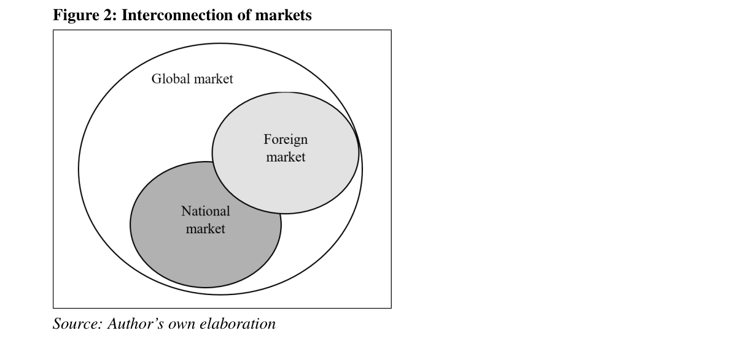
Gambar 1. Interkoneksi pasar — identitas F∩N=G (Sumber: Kostruba & Kostruba, 2025, hlm. 163)
Sebagaimana dikritisi pada Bagian 4, formula ini bermasalah secara formal, meskipun gagasan substantifnya — pasar global sebagai ruang pertemuan pasar nasional dan asing — dapat dipahami. Struktur lingkungan pemasaran internasional lalu diurai ke dalam tiga komponen — politik-hukum, sosio-kultural, dan ekonomi — yang relasinya digambarkan berikut ini.
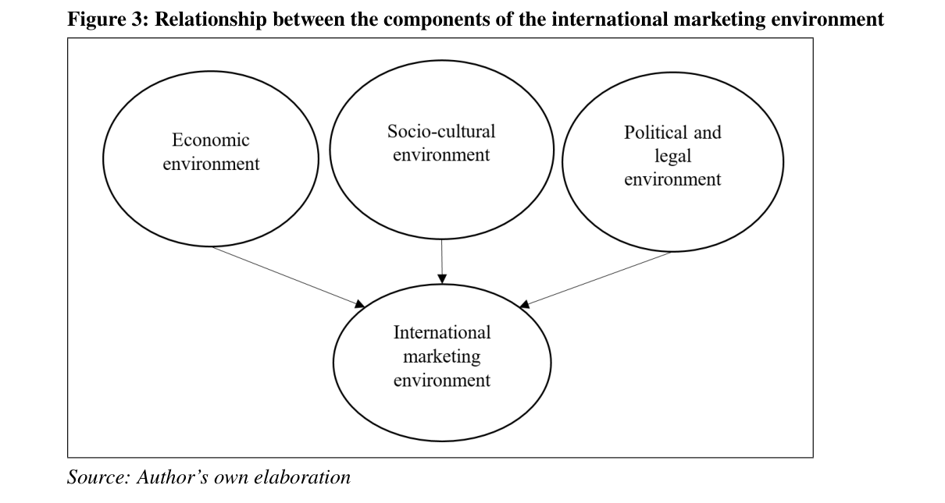
Gambar 2. Komponen lingkungan pemasaran internasional (Sumber: Kostruba & Kostruba, 2025, hlm. 164)
Pada komponen politik-hukum, penulis membedakan tiga sistem hukum — common law (AS, Inggris), civil law (Ukraina, mayoritas UE), dan hukum teokratis (negara-negara Islam) — dengan ilustrasi kegagalan pemasaran perusahaan daging babi yang mencoba masuk Iran (hlm. 163–165). Komponen sosio-kultural dianalisis melalui lingkungan bahasa, organisasi sosial, kultur hukum dan politik, perkembangan sains-pendidikan, serta agama dan nilai lokal, lalu diperdalam dengan dimensi kultural Hofstede (jarak kekuasaan, penghindaran ketidakpastian, individualisme-kolektivisme, maskulinitas-femininitas) yang dipakai memprediksi permintaan (hlm. 165–166). Komponen ekonomi dirangkum dalam Figure 4 (hlm. 166). Yang menjadi klaim kebaruan konseptual: model direvisi dengan menambah kematangan institusional negara pengekspor dan kapasitas bisnis memakai strategi adaptif berisiko rendah — akses inkubator, bantuan infrastruktur, instrumen finansial, dan keahlian (hlm. 164).

Taksonomi strategi internasionalisasi dan preskripsi kontingensi
Metode internasionalisasi dikategorikan ke dalam tiga kelompok besar, dirangkum dalam tabel berikut.
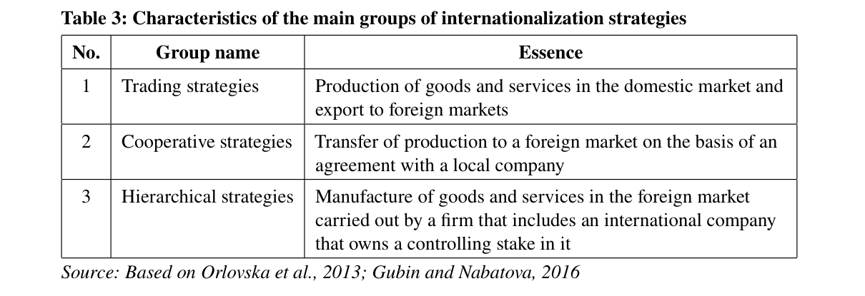
Tabel 1. Tiga kelompok strategi internasionalisasi (Sumber: Kostruba & Kostruba, 2025, hlm. 167)
Strategi trading (produksi domestik, ekspor ke luar), cooperative (transfer produksi ke pasar asing lewat perjanjian dengan perusahaan lokal), dan hierarchical (produksi di pasar asing oleh perusahaan yang sahamnya dikendalikan perusahaan internasional) dibedakan berdasarkan tujuan, kecepatan keluar pasar, derajat kendali, partisipasi, risiko, dan fleksibilitas (hlm. 167). Ekspor dirinci menjadi langsung (menuntut penguasaan bahasa, budaya, dan logistik), tidak langsung (kehilangan kendali pemantauan), dan bersama (model kompromi UKM); aktivitas kewirausahaan bersama dirinci menjadi lisensi, manufaktur kontrak, manajemen kontrak, dan perusahaan patungan (Table 4, hlm. 168); investasi langsung diunggulkan pada kendali finansial, relasi konsumen, biaya transportasi, dan citra perusahaan (hlm. 168). Preskripsi kontingensinya jelas dan dapat dioperasikan: perusahaan kecil → ekspor (tidak langsung/bersama bila kapabilitas bahasa-pasar terbatas); menengah → ekspor dan usaha patungan; besar → semua moda, dengan investasi langsung untuk pasar prioritas (hlm. 168). Untuk konteks Ukraina, penulis menutup dengan model adaptif internasionalisasi bertahap — penjualan pilot, crowdsourcing, kerja sama pasar, dukungan institusional, dan diaspora sebagai modal sosial — plus daftar delapan langkah masuk pasar dan lima proposal kebijakan (pusat ekspor sektoral di UE, model “easy entry”, kerja sama diaspora, platform digital kasus, skema adopsi sertifikasi Eropa dengan penggantian biaya oleh negara) (hlm. 169–171).

4. Penilaian Kritis

Kekuatan
Pertama, spesifisitas fiskal-regulatorinya bernilai praktis tinggi. Detail asimetri pajak kopi Jerman–Polandia dan inferensi arbitrase pengolahan kopi hijau (hlm. 161–162) adalah jenis analisis yang langsung dapat dieksekusi manajer — jarang ditemukan pada kajian literatur yang biasanya berhenti di abstraksi. Kedua, preskripsi kontingensi berbasis ukuran perusahaan (kecil-ekspor; menengah-patungan; besar-investasi langsung) ringkas, konsisten dengan logika risiko-kendali, dan mudah diterapkan (hlm. 168). Ketiga, artikel tepat waktu dan kontekstual: menghubungkan internasionalisasi dengan ekonomi perang Ukraina, dan mengangkat moda masuk digital (marketplace, crowdfunding) serta diaspora yang jarang dibahas literatur arus utama (hlm. 169–171). Keempat, integrasi lensa sistem hukum komparatif dan dimensi Hofstede memberi kerangka penyaringan pasar yang multidimensi (hlm. 163–166).

Kelemahan
Pertama, transparansi metodologis lemah. Pencarian hanya lewat Google dan Google Scholar tanpa protokol sistematis — tidak ada jumlah artikel yang disaring, tidak ada diagram alur inklusi-eksklusi ala PRISMA, dan label metode seperti “metode monitoring” atau “teknik penalaran” tidak menjelaskan prosedur yang dapat direplikasi (hlm. 156, 159–160). Untuk artikel yang menyebut dirinya literature review and conceptualization, ini mengurangi kredibilitas klaim sistematisasinya. Kedua, formula F ∩ N = G tidak koheren secara formal: teks menyebut pasar global sebagai hasil “penggabungan (unifikasi)” pasar nasional dan internasional, tetapi notasinya memakai operator irisan (∩); secara teori himpunan, irisan pasar asing dan pasar nasional justru menghasilkan ruang yang lebih sempit, bukan pasar global yang lebih luas — operator gabungan (∪) yang konsisten dengan narasinya (hlm. 162–163). Formalisme matematis di sini bersifat dekoratif dan justru memperlemah presisi. Ketiga, terdapat kecerobohan editorial: pembahasan temuan Jerman-Polandia merujuk “Based on Table 1” padahal isinya Table 2 (hlm. 162), dan sebagian bukti sudah usang — peringkat Indeks Persepsi Korupsi Polandia yang dikutip adalah data 2015, satu dekade sebelum publikasi (hlm. 161). Keempat, model konseptual revisinya diklaim, belum diuji: variabel kematangan institusional, modal sosial diaspora, dan infrastruktur pendukung masuk akal, tetapi tidak dioperasionalisasi, tidak diukur, dan tidak divalidasi pada data apa pun; lima proposal kebijakannya pun bersifat normatif tanpa analisis biaya-manfaat. Kelima, generalisasi dari satu industri (kopi) ke seluruh FMCG dinyatakan, bukan didemonstrasikan — klaim ekstrapolasi (hlm. 171–172) memerlukan minimal perbandingan lintas industri.

Penilaian keseimbangan
Secara keseluruhan artikel ini lebih kuat sebagai sintesis praktis berorientasi kebijakan daripada sebagai kontribusi teoretis. Nilai tambahnya nyata bagi praktisi UKM ekonomi transisi; kelemahan metodologis dan formalnya membuat klaim “konseptualisasi pertama” perlu dibaca dengan hati-hati.

5. Keterkaitan dengan TPGS Bab 7
Artikel ini beresonansi kuat — sekaligus berkontras instruktif — dengan Bab 7 TPGS, Strategies for Competing in International Markets.
Pertama, motivasi masuk: Figure 1 artikel (pasar domestik kecil/tidak sempurna) adalah subhimpunan dari lima motif TPGS — akses pelanggan baru, penurunan biaya melalui skala, akses input murah, eksploitasi kompetensi inti, dan akuisisi sumber daya asing (TPGS 21e, 2018, hlm. 179–180). TPGS lebih kaya karena memasukkan motif berbasis kapabilitas, bukan hanya keterbatasan pasar asal.
Kedua, taksonomi moda masuk: tiga kelompok strategi artikel (trading–cooperative–hierarchical, Table 3) dan empat bentuk usaha bersama (Table 4) memetakan hampir satu-satu ke lima opsi TPGS — ekspor, lisensi, waralaba, aliansi/usaha patungan, dan subsidiari asing (akuisisi/greenfield) (hlm. 188–193). Kaidah pengorganisasinya pun identik: gradien investasi-risiko-kendali. Preskripsi ukuran-perusahaan artikel selaras dengan logika TPGS bahwa moda berat menuntut kelengkapan sumber daya; namun TPGS menambahkan dimensi yang absen di artikel — risiko kebocoran pengetahuan pada lisensi dan aliansi, serta pelajaran bahwa aliansi lebih cocok sebagai beachhead daripada kendaraan kepemimpinan global (hlm. 189–193).
Ketiga, analisis lingkungan: tiga komponen lingkungan artikel (politik-hukum, sosio-kultural, ekonomi; Gambar 2 di atas) paralel dengan pembahasan TPGS tentang kebijakan pemerintah negara tujuan, risiko politik-ekonomi, dan perbedaan demografis-kultural-pasar (hlm. 184–188); dimensi Hofstede pada artikel mengoperasionalkan apa yang oleh TPGS dirangkum sebagai perbedaan selera dan budaya lintas negara.
Keempat — dan paling menarik secara analitis, perspektifnya saling membalik. TPGS menulis dari sudut pandang perusahaan (umumnya negara maju) yang masuk ke pasar berkembang dan perusahaan lokal yang bertahan dari raksasa global (hlm. 204–208); Kostruba² menulis dari sudut pandang perusahaan ekonomi transisi yang justru masuk ke pasar maju (UE). Pembalikan ini membuat artikel menjadi pelengkap empiris yang baik bagi strategi kelima TPGS untuk perusahaan lokal negara berkembang — “mentransfer keahlian ke pasar lintas batas dan mulai bertanding internasional” (hlm. 207–208): diaspora, sertifikasi UE, dan pusat ekspor sektoral pada artikel adalah mekanisme konkret jalur tersebut.
Kelima, lensa yang hilang: artikel tidak menyentuh kerangka Diamond of National Competitive Advantage (TPGS hlm. 181–183). Padahal pertanyaan intinya — industri Ukraina mana yang layak dibawa ke pasar UE — adalah persis pertanyaan diamond: kondisi faktor (agro-input, SDM teknis), kondisi permintaan domestik, industri pendukung, dan rivalitas domestik Ukraina menentukan industri mana yang punya basis keunggulan negara-asal untuk diekspor. Integrasi diamond akan memperkuat fondasi pemilihan industrinya — pemilihan kopi (komoditas berbasis impor bagi Ukraina) justru tampak kurang selaras dengan logika keunggulan negara asal ini.

6. Implikasi dan Penilaian Akhir

Implikasi teoretis dan praktis
Bagi pengembangan teori, artikel ini menyarankan arah yang layak diuji: memasukkan kematangan institusional negara asal dan modal sosial diaspora sebagai variabel moderasi keberhasilan internasionalisasi UKM ekonomi transisi — proposisi yang dapat diformalkan dan diuji secara empiris oleh riset lanjutan. Bagi praktik, tiga pelajaran menonjol: analisis fiskal mikro (seperti asimetri pajak kopi) dapat mengubah pilihan moda masuk dari ekspor menjadi investasi pengolahan lokal; moda masuk digital berisiko rendah memungkinkan UKM “menguji air” dengan biaya minimal — paralel modern dari fungsi ekspor pada TPGS; dan diaspora adalah aset masuk pasar yang selama ini kurang dimanfaatkan. Bagi konteks Indonesia, analogi mudah ditarik: UKM Indonesia yang membidik pasar maju (misalnya produk halal ke Timur Tengah atau kopi spesialti ke Eropa) menghadapi struktur masalah serupa — kesenjangan sertifikasi, keterbatasan informasi pasar, dan potensi jejaring diaspora yang belum tergarap.

Penilaian akhir
Artikel ini adalah sintesis praktis yang berguna dan kontekstual dengan beberapa cacat formal yang nyata. Ia paling bernilai ketika dibaca berdampingan dengan TPGS Bab 7: TPGS menyediakan arsitektur konseptual yang disiplin (motif → kompleksitas → moda → postur → keunggulan), sementara Kostruba² mengisi tekstur kebijakan dan praktik untuk kasus tepi yang penting — perusahaan ekonomi transisi menembus pasar maju di tengah perang. Sebagai bacaan Temu 8, ia memperluas cakrawala mahasiswa dari kerangka buku teks menuju kompleksitas penerapannya di dunia yang tidak ideal.

Daftar Pustaka
Kostruba, A., & Kostruba, O. (2025). Strategies for Companies to Enter International Markets: Literature Review and Conceptualization. Scientific Annals of the Danube Delta Institute (DANUBE), 16(2), 154–175. https://doi.org/10.2478/danb-2025-0008
Thompson, A. A., Peteraf, M. A., Gamble, J. E., & Strickland III, A. J. (2018). Crafting and Executing Strategy: The Quest for Competitive Advantage — Concepts and Cases (21st ed.). New York: McGraw-Hill Education.

